Data: 09.06.2020 r.
Temat: Góralskie liczenie.
- Utrwalenie pierwszej zwrotki i refrenu piosenki „Lato na dywanie”. Nauka kolejnej zwrotki na zasadzie echa muzycznego.
Ćwiczenia oddechowe – „Na łące”.
Ćwiczenia indywidualne w czytaniu.
- 1. Zabawy matematyczne – „Góralskie liczenie”. Cele: rozwijanie umiejętności liczenia; zapoznanie ze środowiskiem przyrodniczym obszarów górskich.
Układnie zapisów działań do przedstawionych zadań.
2. Ćwiczenia gimnastyczne. Cel: rozwijanie sprawności fizycznej.
Zabawy na świeżym powietrzu – spacer w pobliżu domu –obserwowanie przyrody.
- Wskazanie pasm górskich na mapie; odczytanie ich nazw z Rodzicem lub samodzielnie; zwrócenie uwagi na kolorystykę pasm górskich na mapie.
Malowanie gór Farbami na pogniecionej kartce.

Przebieg dnia:

1. Nauka piosenki „Lato na dywanie” na zasadzie echa (powtarzanie za rodzicem)
https://www.youtube.com/watch?v=JY2LxTIkWyQ
2. Ćwiczenia oddechowe „Na łące”
Dziecko maszeruje w dowolnym kierunku po pokoju w rytmie piosenki. Podczas przerwy w nagraniu zatrzymuje się. Rodzic zwraca się do dziecka: – Jesteśmy na wsi. Tutaj spędzamy wakacje. W ogrodzie pełnym drzew owocowych i kwiatów stoją ule. W nich mieszkają pszczoły, które wydają
różne dźwięki, poruszając odpowiednio skrzydełkami. Dziecko nabiera nosem powietrze. Kiedy je wypuszcza, wypowiada głoskę bzz lub buu.

3. Karta pracy Nowe przygody Olka i Ady
Przygotowanie do czytania, pisania, liczenia, s. 76.
Kolorowanie pól według kodu. Określanie, o czym śniła Ada
4. Ćwiczenia w czytaniu
Czytanie tekstu o wyjściu mamy, Olka i Ady do kina na film o małpce.
Książka (s. 92–93)
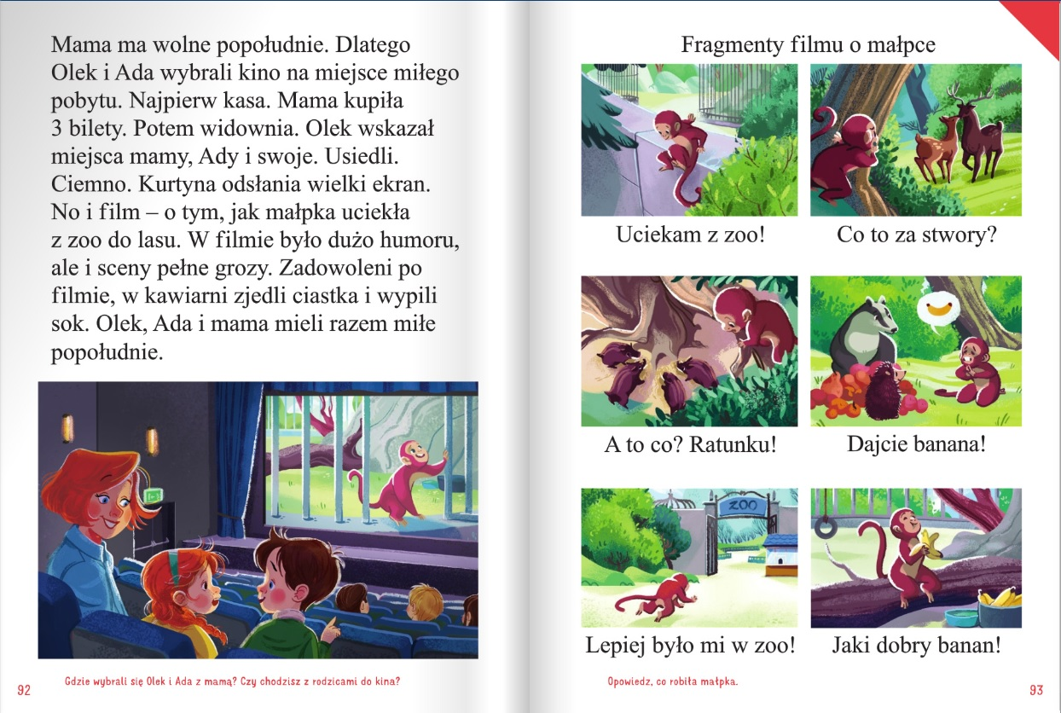
5. Ćwiczenia w dodawaniu i odejmowaniu
Liczmany (można użyć palców), kartoniki z liczbami i znakami: +, −, = (6-latek)
Zadanie 1.
Na hali, na hali
10 owiec juhas pasie.
Dwie w góry mu uciekły
Ile teraz masz owiec, juhasie?
Dziecko układa 10 liczmanów. Odsuwa 2. Udzielają odpowiedzi na pytanie: Teraz jest 8 owiec.

Tak samo postępuje przy innych zadaniach.
Zadanie 2.
Do zagrody 9 owiec
wpędził juhas młody.
Ale cztery starsze owce
uciekły z zagrody
Policz teraz szybko mi –
ile owiec w zagrodzie śpi?

Zadanie 3.
Na hali, na hali
raz się tak zdarzyło,
że do 7 starszych owiec
3 młode przybyły.
Powiedz teraz mi –
ile wszystkich owiec
w zagrodzie śpi?

Zadanie 4.
Na łące pod górą
juhas owce pasie;
cztery czarne owce
i pięć białych hasa.
Ile wszystkich owiec
jest w stadzie juhasa?

6. Zabawy na świeżym powietrzu – spacer w pobliżu domu – obserwowanie przyrody.
7. Ćwiczenia gimnastyczne
(szarfa lub szalik)
• Marsz po obwodzie koła, dłonie oparte na biodrach – kciuk znajduje się z przodu, a pozostałe palce – z tyłu. (Należy zwrócić uwagę na wyprostowane plecy, wciągnięty brzuch, wysokie podnoszenie kolan).
• Swobodny bieg po pokoju, na hasło: Wichura – podbieganie przez dziecko do ściany i przyleganie do niej plecami, ramiona ułożone w skrzydełka, brzuch wciągnięty.
• Marsz po sali, szarfa leży na głowie, złożona na pół, odliczenie sześciu kroków, wspięcie na
palce, uniesienie ramion w górę, wdech nosem, opuszczenie ramion, wydech ustami.
• Leżenie na brzuchu, ramiona wyprostowane (są przedłużeniem tułowia), na sygnał podniesienie
głowy i rąk z szarfą nisko nad podłogą, wytrzymanie około 5 sekund, opuszczenie głowy i rąk.
• Siad prosty, podparty z tyłu, rozłożona szarfa leży na podłodze – zwijanie szarfy jedną
nogą, zgiętą w kolanie, przesuwając ją palcami stopy. Potem – zmiana nóg.
• Pozycja stojąca, trzymanie szarfy za plecami jedną ręką, podniesioną do góry – łapanie
szarfy od dołu drugą ręką, opuszczoną, zgiętą w łokciu, przeciąganie szarfy rękami, naśladowanie wycierania się ręcznikiem. Potem – zmiana rąk.
• Siad klęczny, trzymanie dłońmi szarfy za końce, oparcie dłoni o podłogę
blisko kolan, odsunięcie szarfy jak najdalej (zwrócenie uwagi, aby pośladki pozostawały
oparte na piętach), głowa pochylona, znajduje się pomiędzy ramionami – kwiat się rozwija.
Powolne przesuwanie szarfy do kolan, uniesienie ramion z szarfą do góry, pogłębienie odchylenia – kwiat jest rozwinięty.
8. Wskazanie pasm górskich na mapie; odczytanie ich nazw z Rodzicem lub samodzielnie; zwrócenie uwagi na kolorystykę pasm górskich na mapie.
/mapa fizyczna Polski/
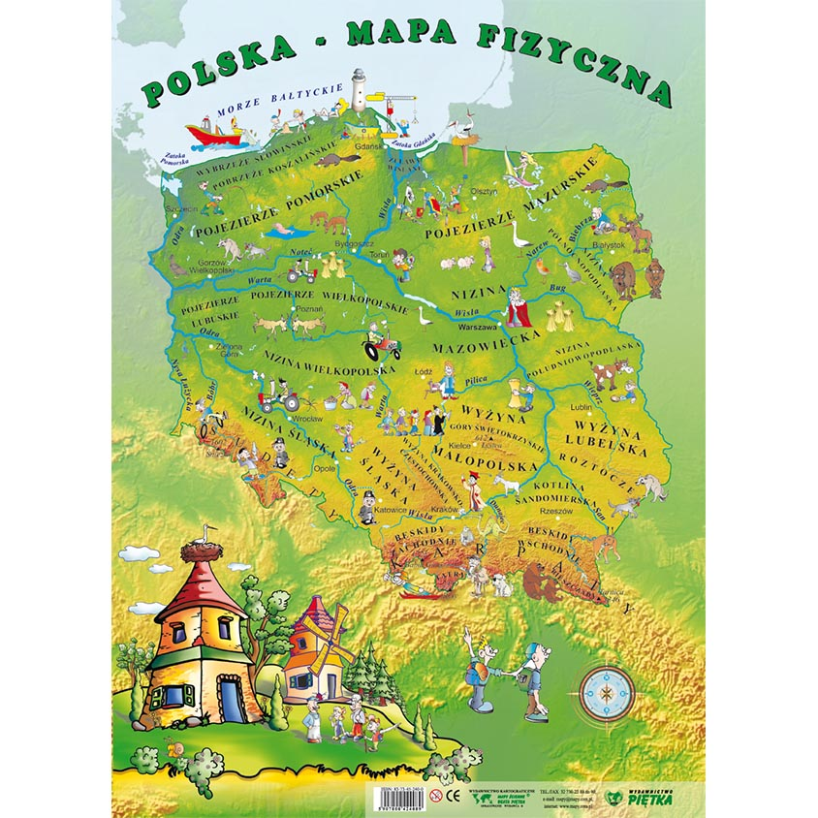
9. Malowanie gór farbami na pogniecionej kartce
(farby plakatowe, kartka, pędzelek, kartka z bloku technicznego)
Dziecko formuje z pogniecionego papieru pasmo górskie, przykleja je na kartce z bloku technicznego; maluje farbami plakatowymi na różne odcienie brązu; maluje drzewa iglaste u podnóża gór.

